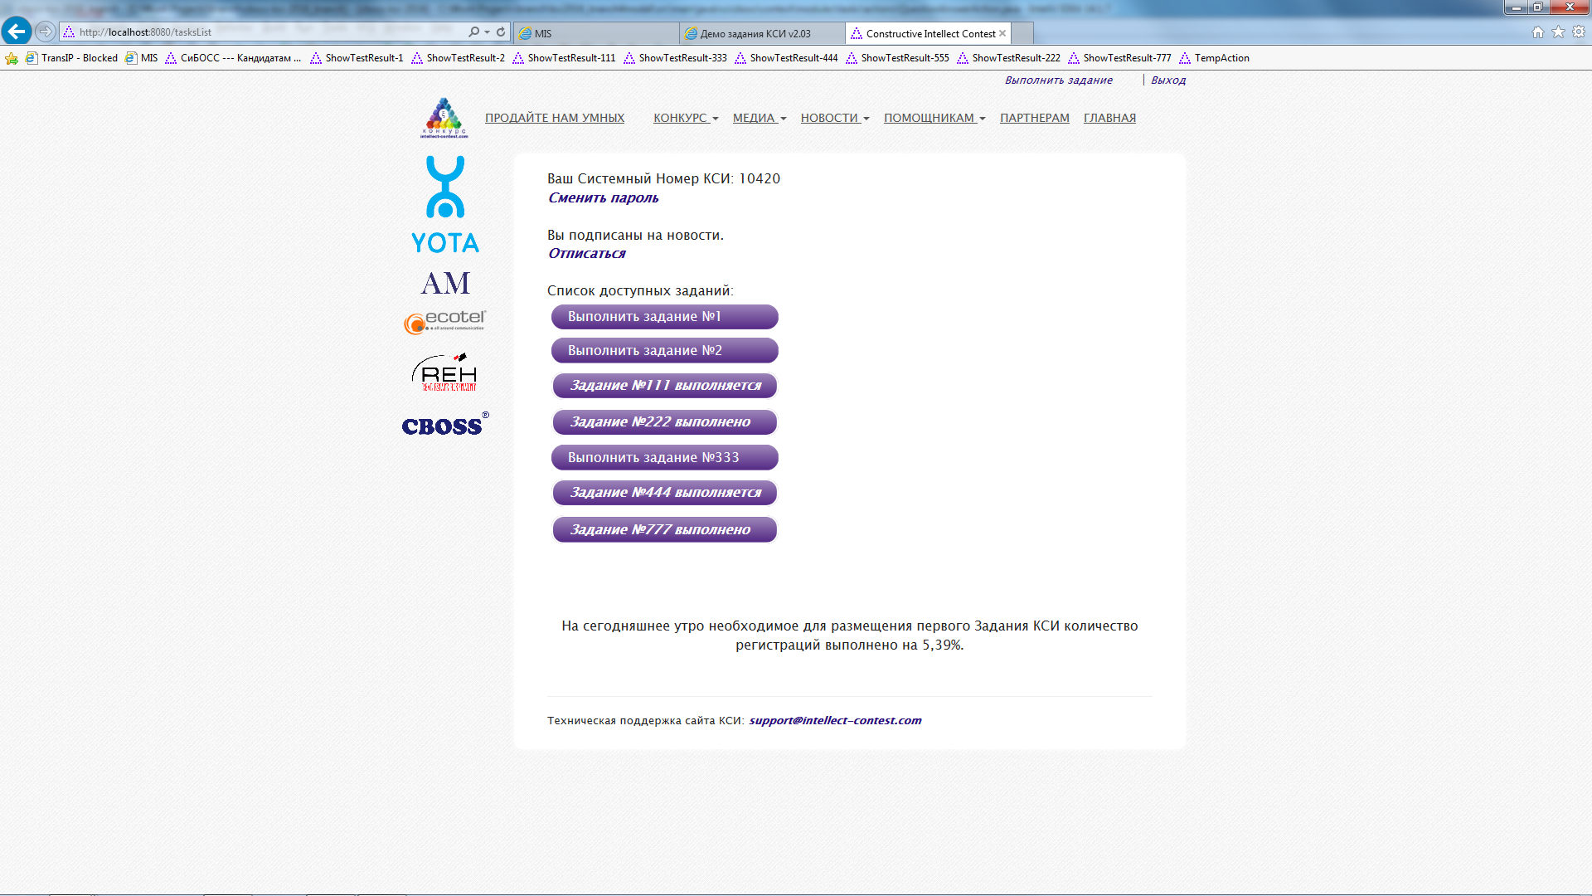

1. Различаем состояния задания

А) NEW – задание 1, 2, 333

Б) OPEN – задание выполняется (задание 111, 444)

В) SOLVED – выполнено (задание 222, 777)

2) При нажатии на задание в состоянии NEW(еще не открывали задание):

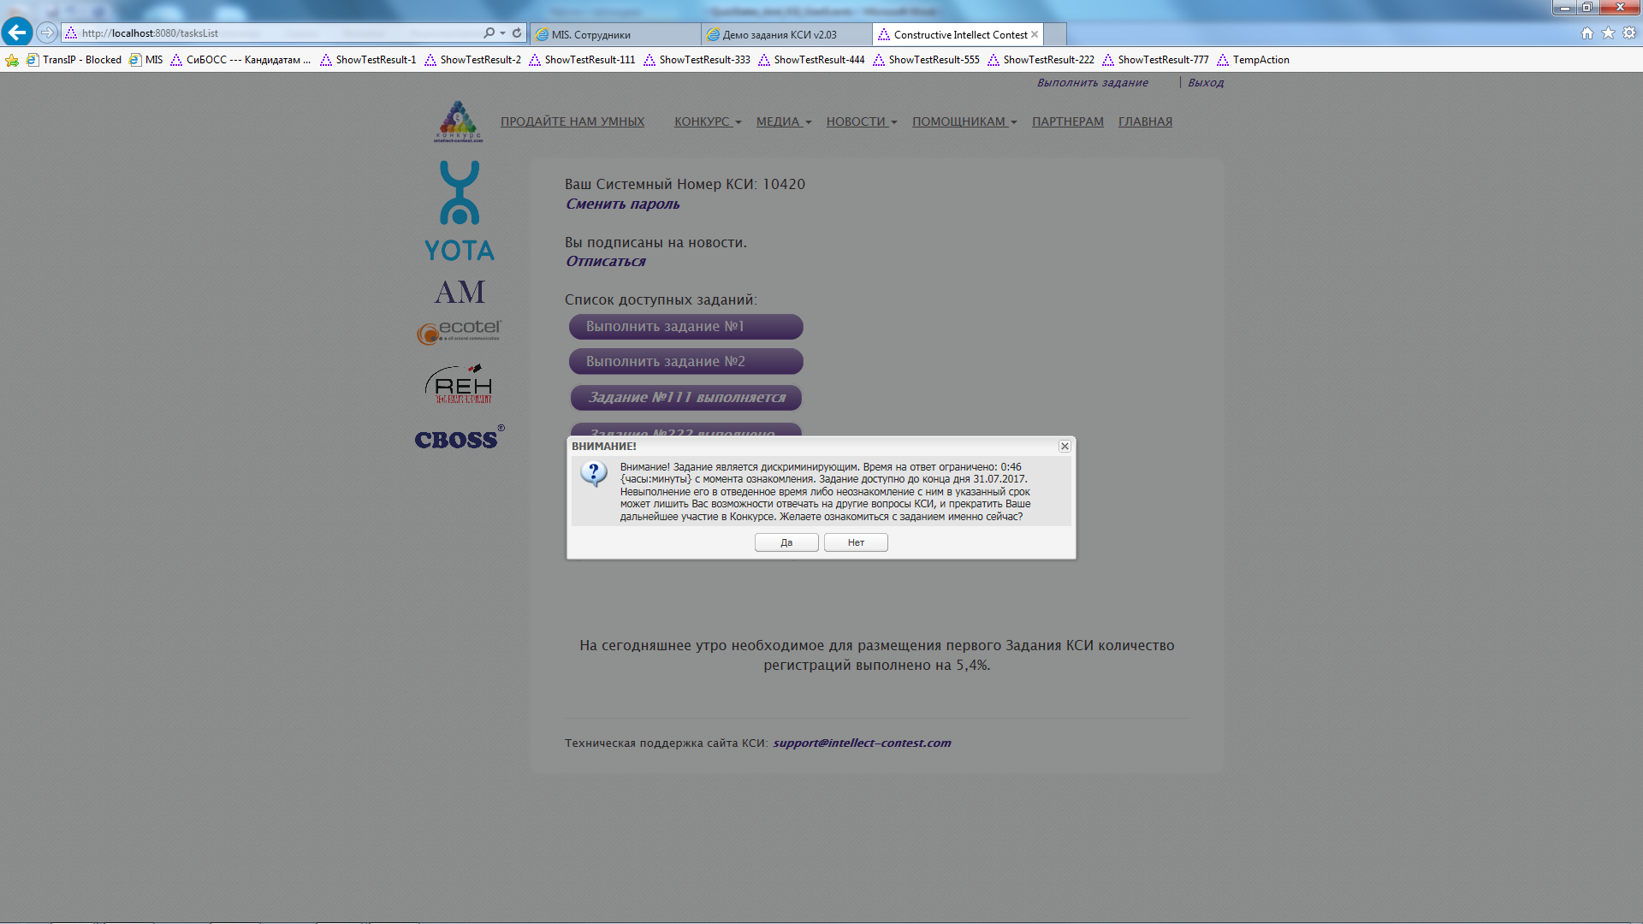

1. При нажатии на задание в состоянии «Выполнено»(SOLVED):

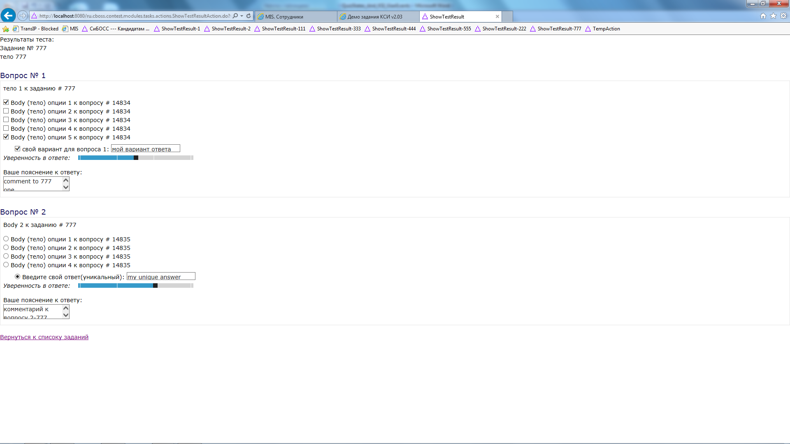

Переход на результат теста.

1. При нажатии на задание в состоянии «Выполняется»(OPEN):

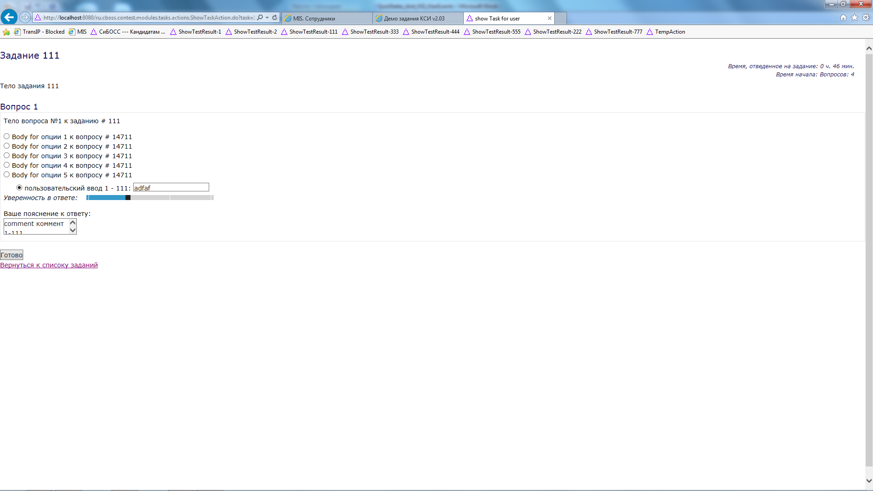

Даем пользователю продолжить выполнение задания